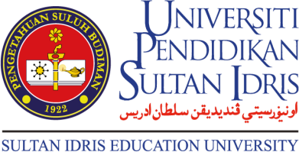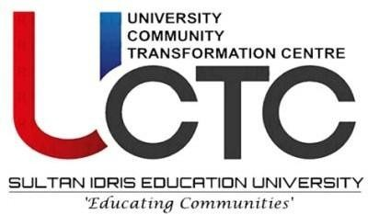

ANALISIS PROGRAM

ANALISIS PROGRAM :

Tajuk Program

TARIKH :

TEMPAT :

DALAM TALIAN (GOOGLE MEET)

ANJURAN :

FAKULTI PENGURUSAN & EKONOMI
FAKULTI TEKNIKAL & VOKASIONAL

DENGAN KERJASAMA :

PUSAT TRANSFORMASI KOMUNITI UNIVERSITI

- Bilangan Peserta Yang Terlibat Mengikut Negara.
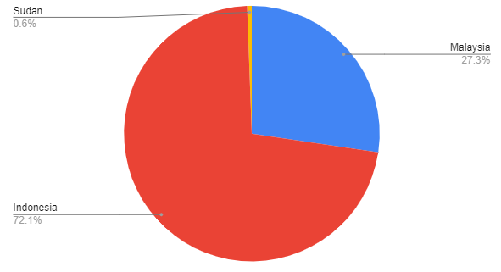

Rajah 1.0

Rajah 1.0 penerangan mengenai rajah diatas

- Pandangan dan Jangkaan Terhadap Program

- Objektif Program

- Kesesuaian Program Dengan Tugas
.
%
0%

LAMPIRAN KEHADIRAN PESERTA
BIL. | NAMA (HURUF BESAR) | NO PEKERJA / NO MATRIK (PELAJAR)
 | MOHD HAFIZ BIN CHE AWANG | K01221
 | NOR ASHIRA BINTI ABDUL RASHID | K01397
 | DR SULIANA SULAIMAN | K00952

